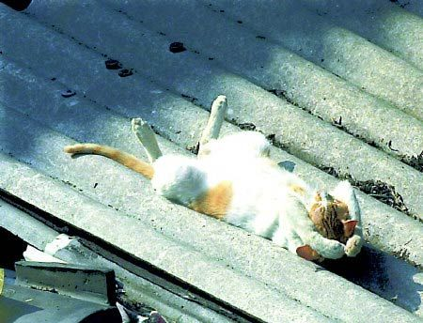
contrôle de français
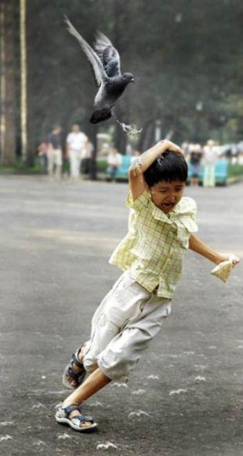
prénom..................................

résultat............sur 100%

Bonne chance!!! (sg)

LES PRONOMS POSSESSIFS 15

 | boulangerie | f | hennes bageri |  |  | portable | m | min mobil
 | vélo | m | vår cykel |  |  | valise | f | min resväska
 | boulangeries | fpl | hans bagerier |  |  | brosse | f | din borste
 | numéro | m | hennes nummer |  |  | valises | fpl | deras resväskor
 | sac | m | deras väska |  |  | portables | mpl | mina mobiler
 | sac | m | din väska |  |  | brioches | fpl | dina bullar
 | vélos | mpl | hennes cyklar |  |  | numéros | mpl | era nummer
 | numéro | m | ditt nummer |  |  | brosse | f | vår borste
 | brosses | fpl | våra borstar |  |  | brioche | f | min bulle
 | brioche | f | er bulle |  |  | portable | m | er mobil
 | sacs | mpl | deras väskor |  |  | boulangerie | f | hans bageri
 | vélo | m | hans cykel |  |  | valise | f | deras resväska

LES DATES

det är den trettonde juli
det är den första april
det är den åttonde september
det är den elfte januari
det är den sextonde oktober
det är den tolfte juni
det är den tjugosjunde november
det är den femtonde augusti
det är den tjugofjärde december
det är den sjuttonde maj
det är den trettionde mars
det är den fjortonde februari
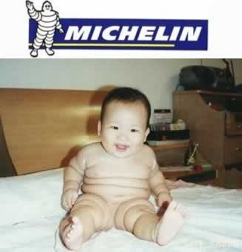
DIALOGUES IMPORTANTS 2b

avoir i passé composé (har haft, har fått) |  |  | cracher=att spotta i passé composé
je | jag har haft/fått |  | je | jag har spottat
tu | du har haft/fått |  | tu | du har spottat
il | han har haft/fått |  | il | han har spottat
on | vi/man har haft/fått |  | on | vi/man har spottat
elle | hon har haft/fått |  | elle | hon har spottat
nous | vi har haft/fått |  | nous | vi har spottat
vous | ni har haft/fått |  | vous | ni har spottat
ils | de har haft/fått |  | ils | de har spottat

fot | ben | hals | arm | öra
rygg | huvud | tand | hjärta | mage

var har du ont?
har du ont i ryggen också?
nej, jag har inte ont i ryggen
men du har ont i magen?
är du sjuk?
ja, jag har mycket ont i magen
jag är yr (“jag har huvudet som snurrar”)
har du mediciner?
finns det ett apotek i närheten?
var har ni ont?
jag har ont i tänderna
jag, jag har inte ont i magen
jag har ont i halsen
har du inte ont i magen?
jag har ofta ont i foten
har du inte ont i benet?
hon har mycket ont i hjärtat (dvs mår illa)
han har ont i öronen
har du ont i ögonen?
det gör ont
har du ont?
har du huvudvärkstabletter?
de har ont i ryggen
jag har ont i huvudet
jag har svindel
han har ont i armen
han har alltid ont någonstans
nej, jag är inte sjuk
vi har ont i huvudet
jag är i full form

UN PEU DE RÉVISION (skrivare=imprimante ; papillon=fjäril)

en skrivare | en fjäril | ett huvud
skrivaren | fjärilen | huvudet
skrivarna | fjärilarna | huvudena
skrivare | fjärilar | huvud (flera)

jag är norsk | han talar franska
jag är inte svensk | hon talar inte tyska
det är bra | vi har
det är inte bra | vi har inte
vi är från Sverige | hon förstår allt
vi är inte från Sverige | hon förstår inte allt

hur mycket är klockan? | vad är det för väder?
klockan är 15.50 | det är dåligt väder
jag är 1,77 lång | jag bor i Västerås

adp 5-6; VERBEN VARA, HA +ERVERB PÅ FRANSKA i presens och passé composé

 | är |  |  | har
je | jag är |  | je | jag har
tu | du är |  | tu | du har
il | han är |  | il | han har
on | vi/man är |  | on | vi/man har
elle | hon är |  | elle | hon har
nous | vi är |  | nous | vi har
vous | ni är |  | vous | ni har
ils | de är |  | ils | de har
LES CHIFFRES
3 | 70
9 | 77
11 | 78
57 | 80
52 | 84
20 | 90
38 | 95
49 | 96
50 | 100
62 | 1000
63 | 72

L’HEURE 4

hur mycket är klockan?
14.05
18.15
19.55
15.10
21.18
18.50
23.20
17.40
20.35
13.20
16.25
21.45
22.30
23.20
22.47
AU RESTAURANT 3 dialogue; 1 kypare + 2 gäster ; denna dialog BÖR göras om du har läst på hela provet ; det finns « räddningsplankor längst bak i provet med provhäftets dialoger

 | kyparen!
g | god kväll
 | god kväll, matsedeln tack
g | javisst, varsågoda
 | tack så mycket
g | jaha, vad önskas?
 | jag skulle vilja ha en sallad till förrätt (eller valfritt ur en meny)
 | och jag tar en löksoppa till förrätt (eller valfritt ur en meny)
g | ok, och vad önskas till huvudrätt?
 | jag tar en kyckling (eller valfritt ur en meny)
 | och jag skulle vilja ha en köttbit (eller valfritt ur en meny)
g | javisst, vilken stekning?
 | mycket välstekt tack
g | mycket bra och till att dricka?
 | jag skulle vilja ha en flaska mineralvatten
g | kolsyrat eller icke kolsyrat?
 | kolsyrat tack
 | och jag tar en kåla tack
g | javisst, genast
g | varsågoda
 | åh, tack så mycket
g | jaha, smakade det bra?
 | det var mycket gott
g | önskar ni en efterrätt?
 | ja, vad finns det?
g | idag har vi äppelpaj
 | jag tar en äppelpaj (eller valfritt ur en meny)
 | jag också tack
g | varsågoda
 | kyparen! notan tack!
g | här är notan; ha en trevlig kväll
 | tack detsamma och hej då
g | hej då

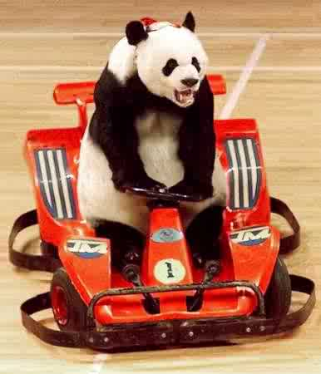
nchou C; chapitres 1-4 ; version 7

biologi
ungdomsförbund
du skriver
du känner till
efter
spela basket
komma fram
vi känner oss
sedan, därefter
jag skulle vilja
läsa
hemma
hon tittar på honom
upprepa
det är inte sant !
vi har tur
skriv till oss
invånare
jag skickar dig
gå på toaletten
jag förstår
rasism
varje kväll
söka, leta
sover
tjej
lektion
sträng
vilken, vilket
hon ler
ny
nät, internet
(allt) kortare och kortare
vinskörd
stark
så där, ungefär
djur
i kväll
är det så att (inleder frågor)
redan
lantbrukare
skolka, torka
vad har vi
då så, alltså
början
hemsida, webbsida
ägg
i slutet av
eftersom
Antillerna, Västindien
här : får jag, kan jag ?
hemma
hår
med honom
bondgård
ord
jag ska, jag går
vilken, vilket
nätet
spegel
titta sig
öppna ! slå upp !
Norge
vindruva
lovet, semestern
vi vill
något
främmande språk
nära, i närheten
skolväska
skriv till mig
inte längre
vet du, kan du
vänta!
ishockey
schema
ren
framför allt
färdig, klar
by
dator
ung. högstadium
vilken tur, lyckans ost !
pennfodral
anka
ingen
i klassrummet
brevlåda
om
samla in
det är rena döden
mun
stava till
vykort
glömma
hjälpa
kalv
betyg
gås
verka
börja
där borta
vilken, vilket
i åratal
se till att, gör
det är toppen!
österut
samla
Finland
är iordninggjorda
köra
vi skall studera
snabbt
varje dag
vilken ålder som helst
förvånande
ung. skolår 8
får du ?
pärm
utan
klassföreståndare
region, trakt
e-post
gris
här : tandställning
han ser idiotisk ut
pågå, hålla i sig
spränga
botten, värdelös
ibland
man måste gå
lite
svara oss
äldre än jag
bärbar
till och med
då och då
traktor
idiotisk
reklam
ta hand om
följande
framför allt
höna
fulare och fulare
redan
gå om ett skolår
drömma
lovet är slut
du har förändrats
kan ni
nöjd
leende
det spelar ingen roll
brevväxla
landet
hon lär vara mycket bra
rolig
telefonkort
flicka, dotter
toppen, fantastisk
gör henne rasande
känna till
tystnad
brev
chatta
skicka
vad är det med dig ?
via, med hjälp av
cirka
hördu !
vacker
vingård
leende
förändra
internatselev, som bor på skolan
vad bra
internetkafé
jag kan, jag vet
hem till mina föräldrar
röd(hårig)
frimärke
vi kallar honom
usch! vad dödtrist!
äntligen
på helgerna
häst
alla
annan, annat
land
sluta
hejsan !
rektor
på lördagseftermiddagarna
ingen aning
piratkopiera
spela gitarr
brevvän
avsky
lag
berätta för mig
fri, ledig
mot
är vässade
huvudstad
inte än
surfa
hon är inte längre där
återse
brorsa, syrra
aldrig i livet
våga
säg mig, hör du
är förberedda
krig
verka, se ut
kalkon
sätt er ner !
hemma hos dig
skapa
skolstarten, terminens början
hård, jobbig
straffad
väster om
stall
resa
åsna
verka, tyckas
förhör

ALLER AU RESTAURANT

1 | Hejsan ! Jag skulle vilja äta middag.
2 | Vi har ett bord därborta.
3 | Kan jag få matsedeln tack ?
4 | Har ni bestämt er ?
5 | Ja, till förrätt tar jag sniglar.
6 | Och till varmrätt ?
7 | Jag skulle vilja ha en köttbit.
8 | Vilken stekning ?
9 | Välstekt tack.
10 | Och vad vill ni dricka ? (Och till dryck ?)
11 | Jag tar en flaska mineralvatten med kolsyra.
12 | Smakade det bra ?
13 | Kan jag få notan tack !
14 | Här är notan
15 | Tack och god kväll.

AU RESTAURANT 1

Hejsan! Har ni ett bord för 2 personer?
Hejsan! Javisst. Varsågoda och kom in!
Kan vi få menyn tack.
Varsågod.
Jaha, har ni bestämt er?
Ja, jag skulle vilja ha en ostsallad.
Och jag tar en löksoppa till förrätt.
Och till varmrätt?
Vi tar en stek.
Javisst. Vilken stekning vill ni ha?
Välstekt tack.
Och vad vill ni dricka?
En flaska mineralvatten tack.
Och till efterrätt?
Vad har ni för efterrätter?
Vi har allt!
Jaha, jag tar en glass, en bananasplit.
Och jag tar en äppelpaj.
Var det gott?
Mycket gott. Kan vi få notan tack.
Varsågod. Tack så mycket och hej då.
Tack och hej då.
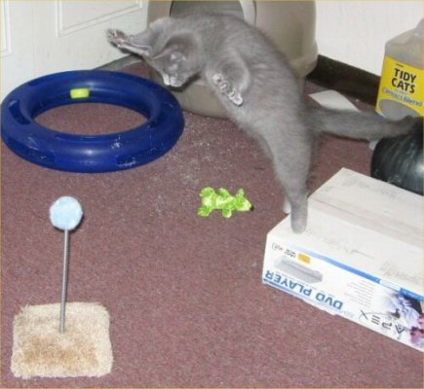

AU RESTAURANT 2

Godkväll!
Godkväll! Vi skulle vilja äta middag.
Javisst. Ute eller inne?
Ute tack.
Här är matsedeln. Vad önskas?

Till förrätt tar jag gåslever.

Och jag tar sniglar.
Och till varmrätt?
Jag skulle vilja ha fisk.
Samma sak för mig.
Och vad vill ni dricka?
En kåla och en sprite. Kan vi få en tillbringare vatten också?

Självklart. Och till efterrätt?

Vad finns det?

Vi har ”flytande ö”, brylépudding och jordgubbspaj.

Vi tar en jordgubbspaj tack.
Vill ni ha ostbricka?

Nej tack.
Smakade det bra?
Det var mycket gott. Kan vi få notan?

Tack så mycket och hej då.

Tack och hej då.
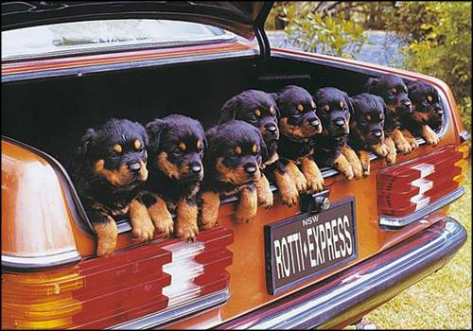

AU RESTAURANT 3

Hejsan! Jag skulle vilja äta lunch.

Javisst. Hur många personer?

Jag är ensam. Kan jag få matsedeln?

Jaha, har ni bestämt er?
Ja, jag tar 90 francsmenyn.
Vad vill ni ha till förrätt?
Jag tar en råkosttallrik men utan dressing tack.

Och till varmrätt?
Jag skulle vilja ha kyckling.
Med grönsaker eller pommes-frites?

Med grönsaker tack.
Vill ni ha ostbricka?
Ja tack.
Och till efterrätt?
Vad är en ”charlotte”?
Det är en slags kaka med jordgubbskräm.

Det tar jag.
Och vad vill ni dricka?
En flaska mineralvatten.

Med eller utan kolsyra?

Utan kolsyra tack.
Har ni ätit klart?
Ja tack, det var mycket gott. Kan jag få notan tack.

Varsågod och trevlig eftermiddag!

Tack så mycket och tack detsamma.

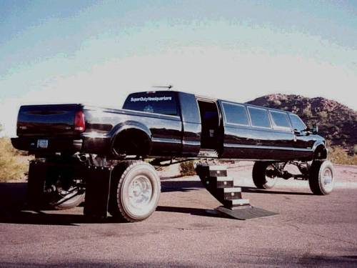
EXTRA

 | parler=att tala |  |  | écouter=lyssna (på)
je | jag talar |  | je | jag lyssnar (på)
tu | du talar |  | tu | du lyssnar (på)
il | han talar |  | il | han lyssnar (på)
on | vi/man talar |  | on | vi/man lyssnar (på)
elle | hon talar |  | elle | hon lyssnar (på)
nous | vi talar |  | nous | vi lyssnar (på)
vous | ni talar |  | vous | ni lyssnar (på)
ils | de talar |  | ils | de lyssnar (på)

 | parler=att tala |  |  | écouter=lyssna (på)
je | jag har talat |  | je | jag har lyssnat (på)
tu | du har talat |  | tu | du har lyssnat (på)
il | han har talat |  | il | han har lyssnat (på)
on | vi/man har talat |  | on | vi/man har lyssnat (på)
elle | hon har talat |  | elle | hon har lyssnat (på)
nous | vi har talat |  | nous | vi har lyssnat (på)
vous | ni har talat |  | vous | ni har lyssnat (på)
ils | de har talat |  | ils | de har lyssnat (på)
